
110年08月廉政電子報

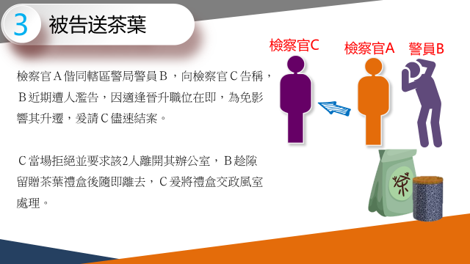

◤廉政宣導◢
公務員廉政倫理規範宣導
受贈財物篇
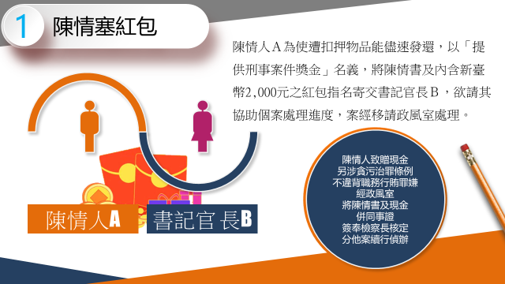

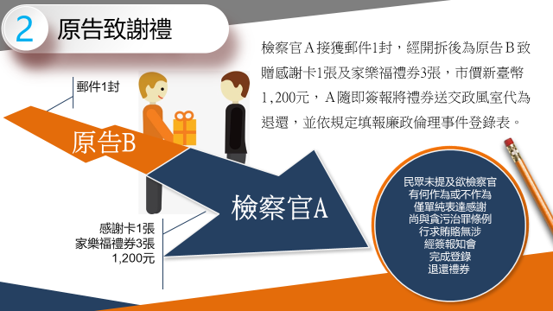

臺灣士林地方檢察署政風室提醒您
◤消費者保護宣導◢
謹慎防疫、聰明消費—防疫消費要注意

防疫期間，消費者基於消毒、環境清潔或防疫需求，對酒精、醫療用血氧機及COVID-19家用快篩試劑（下稱快篩試劑）等防疫類商品的需求激增。行政院消費者保護處（下稱行政院消保處）針對民眾反映及主動查核方式發現疑似違規案件，移請衛生福利部食品藥物管理署（下稱食藥署）、法務部調查局（下稱調查局）及公平交易委員會（下稱公平會）查處共30件，並提醒消費者，即使是防疫期間，仍應謹慎消費，以維自身權益。
行政院消保處呼籲消費者注意，酒精商品可分為藥用酒精及一般酒精商品兩類。其中藥用酒精係屬乙類成藥，業者須經衛生主管機關核准登記並領得許可執照始得販售；至醫療用血氧機及快篩試劑，因均屬醫療用品，業者則須取得醫療器材販售許可證方能銷售。所以消費者在選購時，應注意有無相關登記證明文件及許可字號；另由於現階段衛生福利部尚未開放醫療用血氧機及快篩試劑得於網路販售，消費者更應避免於網路購買，才不致權益受損。
行政院消保處提醒業者，為維護消費者權益，業者應依法販售相關商品，切勿以身試法：
一、藥事法及醫療器材管理法
（一）有關藥用酒精，非經主管機關核准登記並領得許可執照而販售者，將移請食藥署查處；經食藥署認定違反藥事法第27條第1項規定後，將依同法第92條規定處新臺幣（下同）3萬元以上200萬元以下罰鍰。
（二）有關醫療用血氧機及快篩試劑，非經主管機關核准登記並領得許可執照而販售，或逕自於網路販售者，將移請食藥署查處；經食藥署認定違反醫療器材管理法第13條第1項規定後，將依同法第70條第1項第1款規定處3萬元以上100萬元以下罰鍰。
二、嚴重特殊傳染性肺炎防治及紓困振興特別條例
只要是領有藥品許可證之藥用酒精，抑或是經過嚴重特殊傳染性疫情肺炎中央疫情指揮中心所同意產銷之防疫清潔用酒精，目前均已屬衛生福利部公告之防疫物資。倘涉有哄抬價格與不正當囤積等情，例如：業者見民眾對酒精需求急迫殷切，認有機可乘，遂藉機哄抬藥用酒精之價格，將其原已販售藥用酒精之價格提高約2至3倍不等，將移請調查局查處。類此案件，如經偵查機關後續認定違反該條例第12條等相關規定並起訴後，將面臨5年以下有期徒刑且得併科500萬元罰金之刑責。
三、公平交易法
如業者之間有以契約、協議或其他方式之合意共同調漲酒精、醫療用血氧機及快篩試劑等防疫類商品價格情事，而足以影響市場供需功能者，因可能涉及聯合行為，將移請公平會查處。經公平會認定確有聯合行為並違反公平交易法第15條後，將依同法第40條第1項規定，最高可處5,000萬元罰鍰；若情節重大，公平會還可依同條文第2項規定，處上一會計年度銷售金額10%以下罰鍰。
以往香港消委會及美國FDA曾發現部分酒精及乾洗手商品含有甲醇，行政院消保處再次提醒消費者，即使是防疫期間，仍應謹慎消費。選購市售防疫商品，應注意其標示是否確實，切勿購買標示不清或來路不明的商品；如有疑慮，消費者可貨比三家，謹慎防疫、聰明消費。多一分留心，就多一分安心，良好的消費環境有賴你我的共同維繫。

（內容摘自行政院消費者保護會）
臺灣士林地方檢察署政風室提醒您

◤機密視窗◢
「一頁式廣告」之潛藏風險

網路行銷商機無限，迎合人手一機的社會型態，成本導向的「一頁式廣告」應運而生。當沉浸在網路多元視界時，應隨時保持資安警戒意識，謹慎使用個人資料，避免落入詐騙陷阱，維護網路安全。
隨著資訊科技的日新月異，最常見的轉變是購物行為改變，在跨國境行銷之商業模式急速成長下，實體交易型態漸轉為無國界網路線上購物，不須出門即可購足所有想要的物品，加上近期震盪全球的新冠肺炎疫情，民眾因應防疫減少外出，更帶動電子商務倍速成長。電商運用各種行銷策略衝高營收，其中經濟效益高的一頁式廣告遂成為許多業者採用之行銷手法。
何謂「一頁式廣告」？
一頁式廣告（Single-Page Website）或稱為單頁式廣告，係指將所有商品資訊都呈現在一個頁面，圖片檔有時會內嵌動態或連結，提供買家進一步體驗及瞭解。一頁式廣告具簡單明瞭、使用者介面友善、特定主題及成本導向等特性。電銷商能吸引顧客迅速聚焦，使其在激烈競爭環境下，以最低成本獲得最大效益。
「一頁式廣告」特徵
一、簡單且內容聚焦
一頁式廣告因為版面限制，通常頁面內容都相當簡單，商品內涵藉文字或影像意象化，以吸引買家瀏覽、點閱。
二、使用者介面友善
一頁式廣告網頁設計主要是讓使用者容易使用與集中體驗，以避免用戶於使用過程中被其他因素吸引或干擾，而中斷使用歷程，因此介面設計通常以容易使用為主。
三、飢餓式行銷
「飢餓式行銷」通指賣家營造商品「供不應求」氛圍，以此刺激消費者的購買欲，即運用人性愈得不到、愈想要的心理。例如，一頁式廣告使用的「期間限定」、「快閃」或「限時限量」等類型。
「一頁式廣告」常見詐騙特徵
一、廠商聯絡資訊不明
詐騙網頁通常不會載明詳細賣方資訊，只留有通訊軟體帳號或電子信箱，有些甚至設有線上客服以取得信賴，其實是將用戶轉入另一個不明的網頁，藉機竊取個人資訊。
二、售價明顯低於市場行情
網頁通常會以超優惠價格吸引使用者，常見如「限時特價搶購」、「倒數」等用語。還有利用民眾同情心的悲情行銷手法，多出現於農產品等加工食品，誆稱因事故致農民陷入困境需要協助，實為假借援助之名，行詐騙之實。
三、網頁內容充斥簡體字或非臺灣用語
網頁文字使用簡體字或非常見語彙，如「包郵」、「直郵」、「支持換貨」及「信息」等，與臺灣「免運」及「留言」語意之用詞不同，使用者於瀏覽網頁時需特別注意。
四、網址網域不常見
網址冷僻或與知名網站網址雷同，藉以混淆使用者辨識。另外，知名入口網站如Yahoo、Google會使用SSL加密憑證，讓用戶得以傳送較私人資訊（如身分證字號、線上刷卡），即在網站和訪客共享的資訊之間增加特定編碼，網站會從http變成https，以保障客戶的資料安全。因此，若一頁式廣告非使用SSL憑證，則該網頁之詐騙風險機率高。
五、主打免運費及便利運送付款
業者常用低價、免運及便利付款等口號吸引買家點閱，並以「貨到付款」即一手交錢、一手交貨的方式取信消費者，並看準信用卡付款易誘導消費者衝動購物心理，促使用戶因一時不查而被詐騙。
惡意「一頁式廣告」之資安危機
一天開始就與手機密不可分，打開Yahoo及Google等網站搜尋資訊、登入FB、IG 或YouTube 等社群媒體確認親友動態時，仔細觀察，就會發現一頁式廣告處處可見，不經意瀏覽點選，恐生資安疑慮。
一、惡意網站轉址盜取個資
詐騙的一頁式廣告資訊呈現通常不完整，藉以誘導使用者點取轉至外掛網址，而該網址實則為釣魚網頁（Phishing），當使用者鍵入個人資料後，就可能被不肖人士盜取利用，造成後續財物上損失，如常見盜刷信用卡、電話詐騙或被當人頭帳戶等情形。
二、植入勒索病毒綁架主機
一頁式廣告頁可能本身或轉址網頁都設有惡意程式，剛好用戶主機系統又有漏洞，用戶點選時，駭客藉機潛入並植入勒索病毒，綁架使用者系統，將所有檔案加密，要求支付贖金才能將檔案回復。
三、入侵通訊社群帳號，再詐騙他人
當惡意一頁式廣告竊取個資後，不肖人士可能會入侵使用者通訊及社群帳號竄改帳號密碼，假借其名義再詐騙他人。許多名人或網紅的粉專遭駭，就是被駭客看中其追蹤者多及高點閱率，此詐騙方式極易成功且有利可圖，但被駭者卻是欲哭無淚。
面對「一頁式廣告」之防護意識―資安3P
一、個人資料重要性認知（Privacy）
當在通訊軟體或社群網頁上發現有興趣的廣告時，建議不要馬上點開，應先確認顯示資訊足堪辨識安全後再點取，並審慎填寫個人資訊，以貨到付款取代線上刷卡，以降低風險。
二、定期電腦系統維護（Protection）
電腦使用者要定期更新系統軟體，確認系統環境安全，並安裝正版軟體，避免駭客入侵竊取個資或植入勒索病毒等。
三、通訊社群帳號隱私設定（Personalization）
在許多網頁或APP系統會要求使用者鍵入基本資料或者建議由社群通訊帳號直接連結，因此可以自動存取用戶其他如臉書動態、好友等情報。例如常用的LINE通訊軟體，如果用戶開放允許加好友，只要對方輸入手機就會自動變成好友。
使用者設定自動連動的情形下，就有可能會落入詐騙的陷阱，比如傳送詐騙購物連結或釣魚網站，如果不注意而點取，就有被盜取個資或造成財物損失之風險。因此使用者在登入、下載安裝外部、不知名的APP時，盡量不要自動連結社群帳號，並將通訊軟體隱私設定為不開放，以減少資安風險。
身處網路科技瞬變世代，人人均需不斷地自我調整修正，方能適應持續資訊社會化的過程。一頁式廣告呈現方式剛好符合智慧型手機頁面，正面效益是能帶動商機、活絡經濟；而負面影響則是有心人會利用一頁式廣告詐騙，造成使用者之財物損失跟資安危害。因此，人人均應切記「資安3P」，以保障網路及個資安全。

（內容摘自清流月刊 NO.34）
臺灣士林地方檢察署政風室提醒您
◤安全天地◢
AstraZeneca及Moderna COVID-19疫苗第二劑接種事宜

中央流行疫情指揮中心今(23)日表示，接種AstraZeneca及Moderna COVID-19疫苗及之民眾，符合第二劑接種時程者，皆可至各縣市COVID-19疫苗合約醫療院所公費接種第二劑。
指揮中心指出，AstraZeneca及Moderna COVID-19疫苗目前第二劑接種間隔為10至12週。惟第一到三類對象及孕婦，Moderna COVID-19疫苗接種第一劑後滿28天，即可接種第二劑，前述對象請至各地方政府衛生局規劃提供接種服務之合約醫療院所，透過一般合約醫療院所提供之預約掛號管道接種第二劑疫苗。對於民眾有出國急迫性須提前接種者，請提出相關證明文件(如機票等)，接種單位可酌情提供接種，並請地方政府衛生局及合約醫療院所共同協助該等對象完成接種。(若為COVID-19疫苗預約平台之預約接種對象，第二劑接種間隔為10週，請依簡訊通知進行預約接種。)
指揮中心提醒，民眾前往接種COVID-19第二劑疫苗前，請備妥「COVID-19疫苗接種紀錄卡」及「健保卡」，若「COVID-19疫苗接種紀錄卡」已遺失，民眾可返回第一劑接種之醫療院所補發，再完成第二劑接種。於接種前，接種單位需核對民眾身分資料、主動詢問民眾疫苗接種史，檢視民眾COVID-19疫苗接種紀錄卡紀錄及健保卡註記貼紙資料，如均無相關接種證明或資訊者，除可使用網路連線全國性預防接種資訊管理系統(NIIS)查詢子系統查詢疫苗接種史，合約醫療院所亦可透過雲端藥歷系統等連結查詢，以確認疫苗接種間隔及廠牌是否符合規範。

（內容摘自衛生福利部疾病管制署）
臺灣士林地方檢察署政風室提醒您


廉能是政府的核心價值，
貪腐足以摧毀政府的形象
，公務員應能堅持廉潔，
拒絕貪腐。

臺灣士林地方檢察署政風室廉政專線：02-28389061
法務部廉政署檢舉專線：0800-286-586(0800-你爆料-我爆料)
法務部廉政署檢舉傳真：02-23811234
法務部廉政署郵政檢舉專用信箱：100006國史館郵局第153號信箱


臺灣士林地方檢察署政風室編印

